dll 去除所有引用 select platforms fro plugin 全都不要

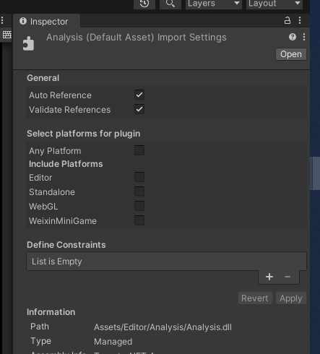

在 asset lables 上，加入标签 RoslynAnalyzer

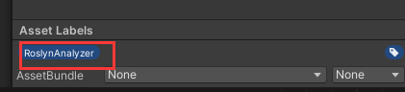

来源:

https://docs.unity.cn/cn/2022.1/Manual/roslyn-analyzers.html